


Item 207 – Opacités et masses intra-thoraciques

Rang | Rubrique | Intitulé des connaissances
A | Diagnostic positif | Connaître les modalités de prescription d’une radiographie thoracique en urgence
A | Diagnostic positif | Connaître les modalités du diagnostic d’une opacité pulmonaire
A | Diagnostic positif | Connaître les modalités du diagnostic d’un épanchement pleural liquidien
A | Diagnostic positif | Connaître les modalités du diagnostic d’un épanchement pleural gazeux
B | Diagnostic positif | Connaître les modalités du diagnostic d’un syndrome alvéolaire
B | Diagnostic positif | Connaître les modalités du diagnostic d’un syndrome interstitiel
B | Diagnostic positif | Connaître les modalités du diagnostic d’une anomalie médiastinale
B | Diagnostic positif | Connaître les modalités du diagnostic d’une atélectasie
B | Étiologies | Connaître les principales hypothèses diagnostiques devant une anomalie médiastinale selon la topographie

NB : Les aspects pédiatriques de cet item ne sont pas traités ici, mais dans les documents pédagogiques rédigés par le collège de pédiatrie.

Le collège des enseignants de pneumologie considère comme des objectifs de rang A :
- Les arguments pour la nature maligne ou bénigne d’un nodule pulmonaire.
- La base de l’orientation étiologique face à une masse du médiastin (localisation précise de la lésion dans le médiastin).


Les objectifs de rang B apparaissent en bleu dans le texte.


Les informations de rang C apparaissent en vert dans le texte.

Points clés
Nodules et masses intrathoraciques
- Un nodule pulmonaire est une opacité intra-parenchymateuse pulmonaire de moins de 3 cm de diamètre. Un micronodule a une taille inférieure à 3 mm, une masse a une taille supérieure à 3 cm.
- L’examen d’imagerie clé est le scanner thoracique.
- La présomption de malignité repose sur : le terrain, les facteurs de risque (tabagisme notamment), la taille, la morphologie, la fixation en TEP-TDM au 18FDG et l’évolution (en diamètre ou en volume).
- La nature cancéreuse d’un nodule est affirmée par l’examen anatomopathologique.

Masses médiastinales
- L’orientation étiologique s’appuie sur la localisation de la lésion dans l’une des 9 loges médiastinales.
- L’examen tomodensitométrique est l’examen clé pour les masses du médiastin antérieur et moyen. Il doit être complété par une IRM pour les masses du médiastin postérieur.
- Les lésions typiques (goitres et kystes) ne nécessitent pas de confirmation histologique.

- nodules et masses intraparencHymateux Thoraciques
  - Définitions
Les opacités intra-parenchymateuses peuvent être :
- Uniques ou multiples.
- De densité solide, en verre dépoli pur ou mixte (Figure 1).
- Définies en fonction de leur taille appréciée au scanner, on parle de :
Définitions | Ø
Micronodules  Nodules  Masse | < 3 mm  3 - 30 mm  > 3 cm
Pour les nodules ≤ 10 mm, la taille du nodule est la moyenne du grand axe et du petit axe perpendiculaire.
Pour les nodules > 10 mm ou les nodules de forme ronde, la mesure du plus grand diamètre suffit.

De plus en plus, les nodules solides sont appréciés par leur volume (déterminé par mesure assistée par ordinateur par le radiologue), exprimé en mm³.
Elles sont à distinguer des opacités rondes extra-parenchymateuses développées à partir de la paroi thoracique ou de la plèvre.

Figure 1 : Les 3 types de lésions nodulaires élémentaires.
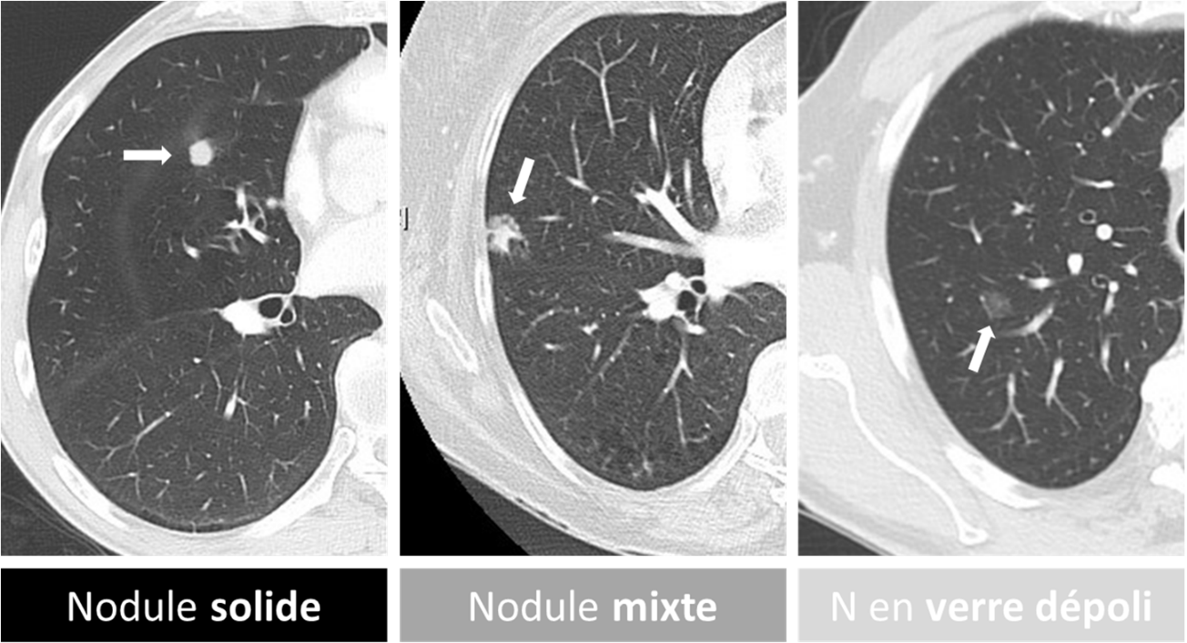

  - Circonstances de dÉcouverte
Les circonstances de découvertes sont variables :
1. La découverte au cours d’un bilan médical :
- Soit lors du bilan d’une maladie respiratoire (suite d’une pneumopathie, bilan de BPCO, bilan de toux, bilan d’exposition à l’amiante).
- Soit dans le cadre du bilan d’une autre maladie, comme certains bilans d’extension de cancer, ou de certaines maladies de système. Dans les deux cas, la découverte d’opacité doit être interprétée à l’aune du terrain (tabagisme, exposition professionnelle…).

2. La découverte fortuite ou dans le cadre d’un dépistage chez un sujet asymptomatique :
- Au décours d’un examen pratiqué pour une autre raison : angioscanner des Troncs Supra-Aortique, Scanner abdominal…
- Au décours d’un examen de dépistage opportuniste pratiqué chez un sujet éligible, ou dans le cadre du programme de dépistage national (IMPULSION).


On notera ici que la radiographie thoracique n’est pas adaptée pour la découverte et la description des nodules et micronodules.
De même, la radiographie thoracique n’a aucune place dans le dépistage des cancers pulmonaires.

Dépistage du cancer du poumon (CP) :
- Le programme IMPULSION, lancé par l’Institut national du cancer en 2026, vise à tester la faisabilité d’un dépistage organisé du cancer du poumon en France.
- Il concerne des sujets âgés de 50 à 74 ans, fumeurs ou ex-fumeurs, avec une consommation tabagique cumulée d’au moins 20 paquets-années.
Ce programme pilote, qui débutera en avril 2026, inclura 20 000 participants. Le dépistage repose sur un scanner thoracique à faible dose et s’accompagne d’une proposition de sevrage tabagique. Les scanners seront pris en charge à 100 % par l’Assurance maladie. Ce programme est une première étape vers un dépistage généralisé du cancer du poumon en France, visant à détecter le cancer à un stade précoce et à réduire la mortalité liée à cette maladie.

  - Diagnostic étiologique
La démarche diagnostique dépend essentiellement du terrain, des facteurs de risque (notamment le tabagisme), de la taille de la lésion, de sa morphologie TDM, de son évolution et de son activité métabolique à l’imagerie en tomographie à émission de positons (TEP-TDM au 18FDG) (item 309).

L’imagerie TEP-FDG a profondément modifié l’arbre décisionnel devant un nodule pulmonaire, avec, en cas de positivité, un rapport de vraisemblance en faveur du cancer de l’ordre de 4 (rapport entre vrais et faux positifs).

Des faux négatifs sont possibles lorsque la taille du nodule est inférieure à 1 cm, et lorsqu’il s’agit d’un nodule en verre dépoli pur.
Inversement, des faux positifs sont rencontrés en rapport avec des processus inflammatoires granulomateux, ou infectieux.
En France, outre les foyers infectieux chroniques (actinomycose, nocardiose), les mycobactérioses, les aspergilloses et la sarcoïdose sont générateurs de faux positifs.

Orientation radio-clinique en faveur de la bénignité ou de la malignité
Tableau 1 : Critères de risque de malignité (adapté des recommandations de la Fleischner Society).
 | Faible Risque | Haut Risque
Clinique* | Jeune âge  Non/faiblement fumeur | Plus âgé  Fumeur  ATCD de cancer
Nodule* (scanner) | Petite taille  Contours réguliers  Hors lobes supérieurs | Taille plus élevée  Contours irréguliers, spiculés, attirant les structures de voisinage  Localisation lobaire supérieure
TEP | Fixation faible ou nulle | Fixation élevée
Évolutivité (scanner) | (Quasi) disparition  Diminution en taille  Absence d’évolution à 2 ans (solides) ou 3-5 ans (verre dépolis) | Progression en taille ou en volume
* Pas de valeur seuil (jugement clinique).
Aucun argument ne peut être formel. Seule l’histologie permet d’avoir un diagnostic de certitude.

1.3.2 Etiologies (tableau 2)
Tableau 2 : Étiologies principales des nodules pulmonaires.
Tumeurs malignes | Tumeurs bénignes | Opacités non tumorales
Cancers broncho-pulmonaires primitifs (dont carcinoïdes bronchiques)  Tumeurs secondaires (métastases) :  - Broncho-pulmonaire  - Colon  - Rein  - Thyroïde  - ORL  - Mélanome  - Testicule  - Sein, prostate  - Primitif osseux | Hamartochondrome | Ganglion intra-pulmonaire Granulomatose avec polyangéite (GPA)  Nodules rhumatoïdes  Kyste hydatique  Aspergillome  Abcès  Tuberculome  Atélectasie ronde  Masses silicotiques  Vasculaires

Étiologies (tableau 2)

Causes néoplasiques
Cancers bronchopulmonaires primitifs :
- Nodules solides : adénocarcinomes pulmonaires, type histologique le plus fréquent. Les autres types histologiques de cancers bronchiques non à petites cellules (CBNPC) sont également possibles : carcinome épidermoïde ou autres histologies.
  - Surtout chez les plus de 50 ans, fumeur (figure 2, 3).
  - Apparaissent le plus souvent comme un nodule pulmonaire solitaire.
- Nodules en verre dépoli pur ou mixte : les néoplasies pulmonaires se présentant comme un nodule pulmonaire en verre dépoli pur ou mixte sont classiquement des adénocarcinomes (figure 4).

Tumeurs carcinoïdes bronchiques : tumeurs neuroendocrines de bas grade.
Cancers secondaires (métastases) pulmonaires :
- Opacités rondes, uniques ou multiples, souvent périphériques et bilatérales.
- De contours réguliers (figure 5).

Figure 2 : Adénocarcinome primitif pulmonaire du segment ventral du lobe inférieur droit. Nodule solide, dense, à contour irrégulier, spiculé (fines striations se prolongeant dans le parenchyme pulmonaire de façon radiaire), avec prolongement linéaire vers la plèvre.
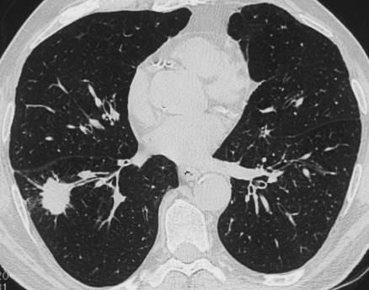

Figure 3 : Nodule solide carcinomateux du segment apical du lobe inférieur gauche. Notez la modification au cours d’une surveillance TDM à 6 mois : extension de l’opacité, attraction de la scissure, contours spiculés.
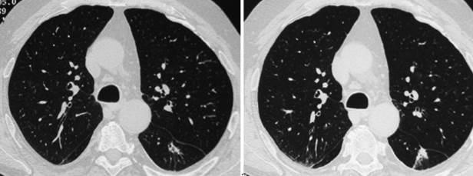

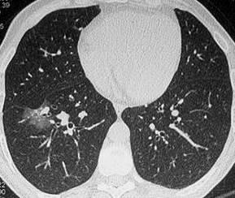Figure 4 : Opacité lobaire inférieure droite mixte avec une composante en verre dépoli et une composante solide avec attraction de la scissure (adénocarcinome pulmonaire primitif). | 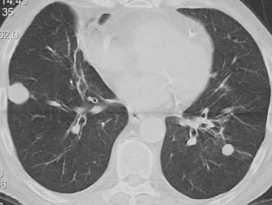Figure 5 : Nodules solides à contours réguliers, métastases d’un cancer colique.

Causes non néoplasiques
Tumeurs bénignes :
- Représentent 1/10e des nodules thoraciques.
- Se présentent sous forme d’une opacité unique, sphérique et de contour régulier.

Certains critères radiologiques sont en faveur du caractère bénin d’un nodule thoracique :
- Nodule entièrement calcifié ou nodule avec calcification centrale sur deux reconstructions orthogonales, quelle que soit sa taille ; ou nodule avec calcification périphérique ou lamellaire. Il s’agit le plus souvent d’une évolution cicatricielle d’une lésion post-infectieuse.
- Caractéristiques suggestives d’un ganglion intra-pulmonaire : nodule tissulaire homogène de moins de 10 mm, de forme triangulaire ou ovalaire, située à une distance de moins de 15 mm de la plèvre (volontiers péri-scissural) et en dessous du niveau de la carène.
- Hamartochondrome : tumeur bénigne la plus fréquente. Diagnostic souvent facile sur des données TDM pathognomoniques d’aspect en « pop-corn », associant calcifications et densités graisseuses (figure 6).

Nodules de nature infectieuse :
- Abcès du poumon à pyogène : facilement différencié d’une affection tumorale, par sa survenue dans un contexte aigu fébrile, s’excavant rapidement en concomitance d’une vomique.
- Infections à bactérie filamenteuse de croissance lente comme Actinomyces (porte d’entrée dentaire) ou Nocardia, de diagnostic beaucoup plus difficile. L’opacité pulmonaire peut alors être difficile à différencier d’un cancer par l’imagerie (TDM, TEP-FDG).
- Tuberculomes :
- Foyers tuberculeux avec calcifications d’allure concentrique en TDM.
- Peuvent être quiescents, cicatriciels ou représenter un foyer tuberculeux encore actif.
- Justifient donc de prélèvements mycobactériologiques dirigés lorsque la tuberculose n’était pas antérieurement connue et traitée.
- Kyste hydatique (Afrique du Nord, Amérique Latine, Europe de l’Est, Chine) :
- Contenu liquidien avec parfois un décollement du kyste se traduisant par un aspect de « membrane flottante » surmontée d’un croissant gazeux (figure 7).
- Aspergillome :
- Conséquence d’une prolifération mycélienne dans une cavité aérienne préexistante.
- Aspect TDM caractéristique « en grelot » au sein d’une cavité pré-existante.
- Diagnostic réalisé par la TDM et confirmé par la sérologie aspergillaire montrant un ou plusieurs arcs de précipitation spécifiques (figure 8).

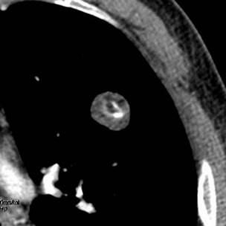  Figure 6 : Hamartochondrome (le grossissement permet de distinguer des zones de densités graisseuses au sein du nodule ainsi que des calcifications). | 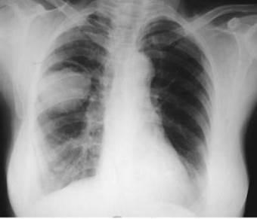 Figure 7 : Kyste hydatique rompu.
Figure 8 : Aspergillome.
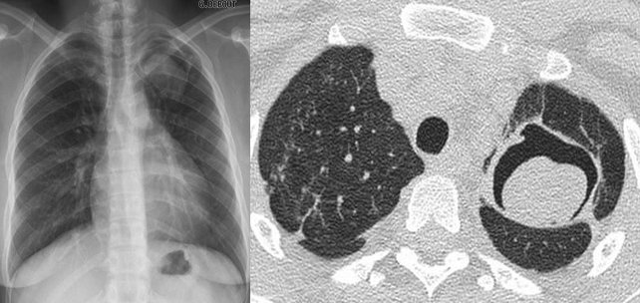

Connectivites vascularites :
- Granulomatose avec polyangéite (cf. item 193).
- Nodules rhumatoïdes (cf. item 192).

Opacités rondes d’origine vasculaire :
- Malformations artérioveineuses (fistules artérioveineuses) s’intégrant le plus souvent dans le cadre d’une maladie familiale de Rendu Osler (figure 9), souvent multiples.

Figure 9 : Nodule lobaire inférieur droit sur le scanner = malformation artérioveineuse confirmée par l’artériographie.
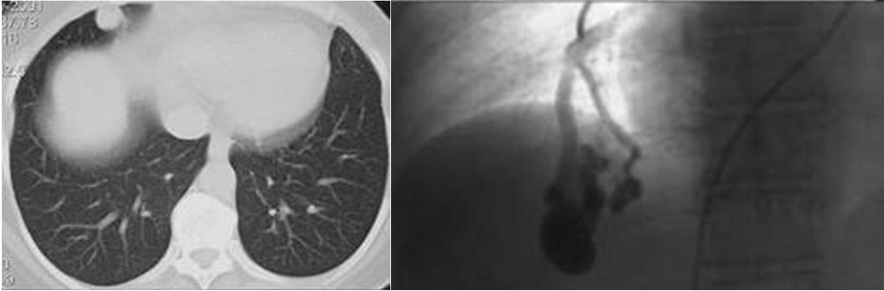

Examens complémentaires nécessaires au diagnostic étiologique
Examens morphologiques
- La TDM avec produit de contraste, examen essentiel d’orientation :
- Permet d’identifier des facteurs associés importants dans la discussion diagnostique comme : plaques pleurales asbestosiques, adénopathies médiastinales.
- Permet enfin de décider les modalités du prélèvement : ponction ou biopsie transpariétale à l’aiguille, ou prélèvement endoscopique distal (échographie radiale par minisonde, endoscopie dite de navigation), ou abord chirurgical.
- La répétition des TDM est parfois requise pour évaluer l’évolutivité des lésions.
- La TEP-TDM au 18FDG est un examen important de la démarche diagnostique des nodules et des masses.

Examens permettant le diagnostic histo-pathologique (détail dans l’item 309) :
- Examen clinique attentif pour s’assurer de l’absence de lésion accessible à un prélèvement histologique peu invasif (une adénopathie périphérique ou sus-claviculaire par exemple). Le principe est de prioriser les examens diagnostiques les moins invasifs et les moins à risque.
- Endoscopie bronchique :
- Permet classiquement d’explorer les bronches centrales (segmentaires à sous-segmentaires) et n’accède pas aux lésions distales, sauf en utilisant des instruments spécifiques. Elle reste d’indication large à la recherche d’une autre lésion plus proximale. Un prélèvement endoscopique en s’aidant d’une technique d’échographie radiale (qui consiste à introduire une petite sonde d’échographie poussée et un cathéter pour prélèvements en distalité au travers du conduit opérateur de l’endoscope) est possible dans certains cas.
- Ponction transpariétale sous contrôle TDM voire échographique :
- Se complique d’un pneumothorax dans 10 à 20 % des cas, notamment lorsque le nodule est situé à distance de la plèvre ou lorsque le nodule se situe dans un lobe emphysémateux. Cette complication peut être mal tolérée en cas d’insuffisance respiratoire et il est donc raisonnable de disposer préalablement d’une évaluation spirométrique.
- La biopsie sous échographie n’est possible que pour les lésions au contact de la plèvre et dans des centres spécialisés.
- Autres techniques :
- Si adénopathies médiastinales fixant en TEP-TDM au 18FDG : écho-endoscopie transbronchique voire médiastinoscopie selon la localisation de la cible (item 309).
- Exérèse chirurgicale du nodule avec analyse extemporanée. Si l’anatomopathologiste confirme le diagnostic de cancer primitif du poumon, cette exérèse est insuffisante et doit donc être complétée par une résection anatomique (lobectomie le plus souvent) associée à un curage ganglionnaire.

Stratégie diagnostique devant un nodule
Les examens réalisés pour aboutir au diagnostic dépendent du risque lié au terrain du patient, de la taille de la lésion, de son aspect TDM, de son aspect à la TEP-TDM, de son évolutivité et de la fonction respiratoire.
Figure 10 : Proposition d’algorithme décisionnel face à un nodule pulmonaire solide
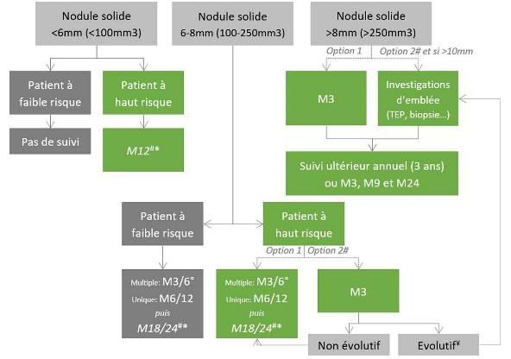
# option à considérer en cas de risque élevé, notamment en lien avec les caractéristiques morphologiques (spiculations, lobes supérieurs).
* puis pas de suivi si pas d’évolution. En cas d’évolution, un suivi rapproché est nécessaire. Le temps de doublement volumique doit être calculé.
¥ un temps de doublement volumique court (< 400 jours) est un argument pour déclencher les investigations complémentaires devant la haute probabilité de cancer. Un temps de doublement > 600 jours n’élimine pas complètement le risque de cancer, car il y a des tumeurs très lentement évolutives, mais une surveillance peut être instaurée dans ce cas.
° en cas de nodules multiples, considérer le plus volumineux.

- LES MASSES ET TUMEURS DU MÉDIASTIN
Sont exclues de ce chapitre la pathologie cardiovasculaire (ex. : anévrisme de l’aorte) et œsophagienne (ex. : hernie hiatale).
La pathologie des organes intra médiastinaux, qu’elle soit de nature tumorale, inflammatoire ou infectieuse, entraîne un ensemble de signes regroupés sous le terme de syndrome médiastinal.
Les signes cliniques et radiographiques dépendent de la situation de l’organe atteint dans le médiastin et de la taille de la masse.

  - Rappel de l’anatomie du médiastin

Limites anatomiques du médiastin
- En haut le défilé cervico-thoracique.
- En bas le diaphragme.
- En avant la paroi thoracique (sternum).
- En arrière les vertèbres.
- Latéralement les plèvres médiastinales droite et gauche.

Les loges du médiastin
Le médiastin est artificiellement séparé en 9 loges (figure 11) :

Figure 11 : Loges médiastinales et localisations des principales tumeurs médiastinales sur un cliché de profil (Baréty et Coury 1958).
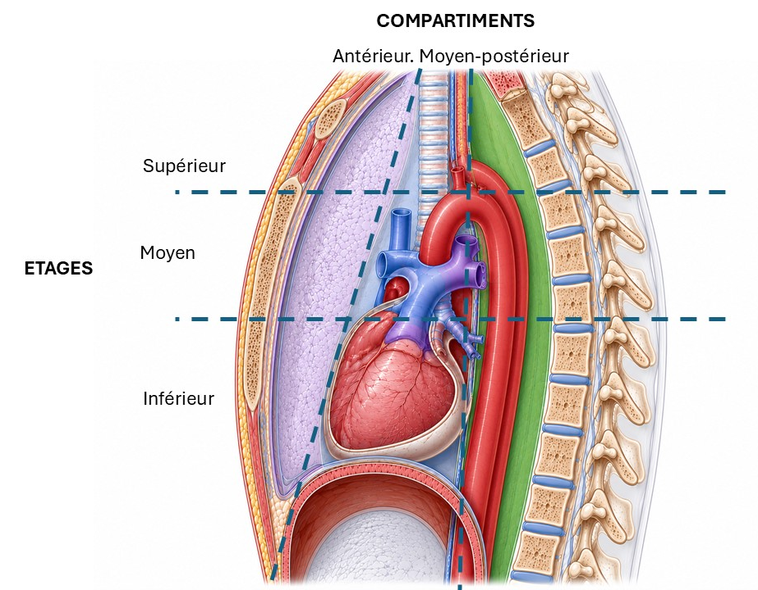
Trois étages de haut en bas :
- Étage supérieur, au-dessus de la portion horizontale de la crosse aortique.
- Étage moyen, entre l’aorte et la carène.
- Étage inférieur, en dessous de la carène.

Trois compartiments d’avant en arrière :
- Compartiment antérieur : en avant de l’axe trachéal puis des vaisseaux et du péricarde.
- Compartiment moyen : au niveau de l’axe trachéo-bronchique.
- Compartiment postérieur ; en arrière de l’axe trachéobronchique.

  - Aspect radiographique d’une masse médiastinale
Diagnostic positif de localisation médiastinale sur la radiographie de thorax.
Les masses médiastinales se présentent sous forme d’opacités :
- De limite externe nette convexe vers le poumon.
- Se raccordant en pente douce avec le médiastin.
- À limite interne non visible, car non discernable des éléments du médiastin.
- De tonalité hydrique comme le reste du médiastin.
- Peuvent déformer ou déplacer une ligne médiastinale, ce signe ayant une valeur localisatrice majeure (signe de la silhouette : si la masse est en avant du médiastin elle en efface les bords et vice versa).

La TDM est l’examen essentiel au diagnostic :
- Analysée sur les fenêtres dites médiastinales, permettant la détermination des densités tissulaires, graisseuses ou liquidiennes.
- Injection de produit de contraste pour identifier les structures vasculaires normales du médiastin, les différencier d’une structure tissulaire, apprécier la perméabilité d’un gros tronc vasculaire et les distinguer d’une pathologie vasculaire (anévrysme).

  - Étiologies des masses du médiastin

Opacité du médiastin antérieur
Médiastin antérieur et supérieur :
Ce sont essentiellement les goitres plongeants de découverte fortuite (figure 12) :
- tumeur en général bénigne, développée à partir d’un des lobes thyroïdiens et plongeant au travers du défilé cervico thoracique.
- Peut entraîner un refoulement et plus rarement une compression trachéale.
- Le diagnostic est affirmé par la TDM qui montre que la lésion est en continuité avec la glande thyroïde et est souvent calcifiée.

Figure 12 : Goitre plongeant intrathoracique. Notez la continuité de la masse avec les lobes thyroïdiens.
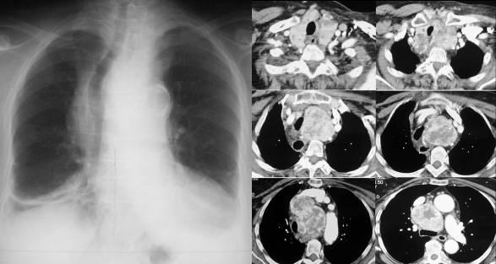

Médiastin antérieur et moyen
Tumeurs thymiques (figure 13) :
- Le thymus subit au cours de la vie une involution adipeuse. La glande disparaît à l’âge adulte pour laisser place à un reliquat graisseux rétrosternal.
- Une augmentation de la taille de la glande thymique est considérée comme pathologique après l’âge de 40 ans.
- Les tumeurs thymiques sont classées en 3 catégories :
- Tumeurs épithéliales du thymus qui peuvent être découvertes à l’occasion d’une myasthénie liée à la production par la tumeur d’anticorps anti-récepteurs de l’acétylcholine.
- Lymphomes thymiques.
- Kystes et tumeurs bénignes thymiques.

Figure 13 : Lymphome thymique, notez le débordement latéral habituel pour les masses du médiastin antérieur (cliché de face) et l’envahissement tissulaire rétrosternal (TDM).
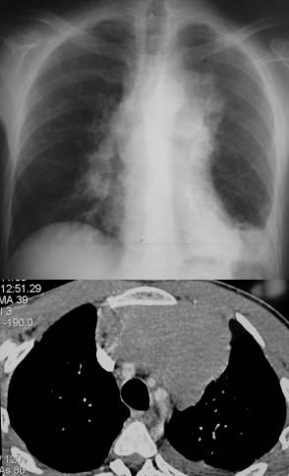

Tératomes et tumeurs germinales (figure 14) :
Les tumeurs germinales malignes sont des tumeurs issues de la transformation de cellules primitives, précurseur des ovules, chez la femme, ou des spermatozoïdes chez les hommes, mais dont la migration pendant la vie embryonnaire s’est arrêtée au niveau du médiastin. Elles peuvent donner le même spectre de tumeurs que celles observées dans les cancers des gonades.
- Tératomes = tumeurs germinales bénignes (60 à 70 % des tumeurs des cellules germinales médiastinales).
- Tumeur germinale séminomateuse (séminome) : tumeur maligne survenant chez l’homme jeune.
- Tumeurs germinales « non séminomateuses » (TGNS).

Figure 14 : Tumeur germinale du médiastin. Notez le comblement de l’espace clair rétrosternal.
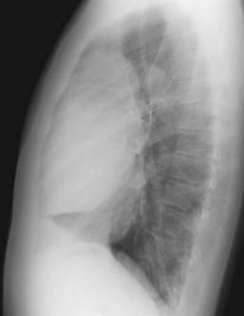

Médiastin antérieur et inférieur :
Kystes pleuro péricardiques essentiellement
- Tumeurs liquidiennes situées dans l’angle cardiophrénique (figure 15).
- Le plus souvent asymptomatiques.

Figure 15 : Kyste pleuropéricardique de l’angle cardiophrénique droit.
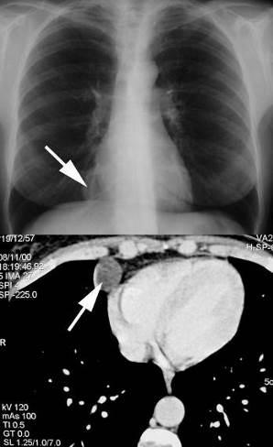

Masses et opacités du médiastin moyen
Adénopathies médiastinales (étiologie la plus fréquente des opacités du médiastin moyen) (tableau 3).

Tableau 3 : Étiologies les plus fréquentes des adénopathies médiastinales.
Adénopathies tumorales | Adénopathies non tumorales | Adénopathies diffuses non spécifiques et de taille modérée
- Cancers broncho-pulmonaires  - Lymphome (Hodgkin ou non), Leucémie lymphoïde chronique  - Métastases ganglionnaires des cancers extrathoraciques | - Sarcoïdose  - Tuberculose  - Silicose  - Infections parenchymateuses chroniques  - Histoplasmose (Amérique du nord) | - Insuffisance cardiaque gauche

Kystes bronchogéniques (figure 16) :
- Masses régulières, arrondies, de contenu liquidien au contact de l’arbre bronchique.

Figure 16 : Kyste bronchogénique sous carinaire (la tonalité hydrique de la masse ne laisse pas planer le doute quant à sa nature kystique).
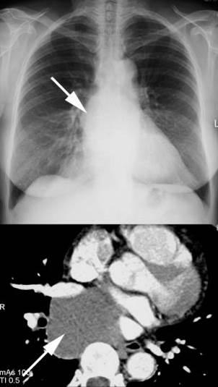

Masses et opacités du médiastin postérieur
Tumeurs dites « neurogènes »
Le plus souvent d’origine tumorale :
- Représentent 1/3 des tumeurs du médiastin.
- Le plus souvent bénignes chez l’adulte, essentiellement le Schwannome, et malignes chez l’enfant.
🡪 L’IRM est l’examen essentiel du bilan lésionnel des tumeurs du médiastin postérieur permettant de reconnaître les lésions infiltrantes (figure 17).

Figure 17 : IRM d’une tumeur du médiastin postérieur, paravertébrale (neurinome de la gouttière costovertébrale gauche).
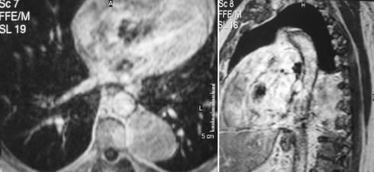

  - Quelle approche diagnostique en pratique ?

Les moyens de la preuve histologique
Pour les tumeurs du médiastin antérieur :
- Dosage de l’α-fœto-protéine et de l’HCG.
- Ponction transpariétale à l’aiguille.
- Courte médiastinotomie antérieure, dans le 2e espace intercostal antérieur.
- Chirurgie à visée diagnostique et en même temps d’exérèse :
- N’est envisageable que si elle peut être complète et peu mutilante (si la tumeur semble parfaitement limitée sur le scanner).

Pour les tumeurs du médiastin moyen :
- Médiastinoscopie :
- L’examen de référence pour le diagnostic des adénopathies médiastinales est la médiastinoscopie dont la sensibilité et la spécificité sont de l’ordre de 100 %. Cependant, la médiastinoscopie n’est performante que pour les adénopathies axiales (autour de la trachée) et de topographie haute (pas plus bas que la région précarinaire).
- Tend aujourd’hui à être remplacée en 1re intention par la ponction transbronchique à l’aiguille per endoscopique échoguidée (EBUS).

Pour les tumeurs du médiastin postérieur :
- Ponction transpariétale à l’aiguille.
- Ponction transœsophagienne à l’aiguille per endoscopique échoguidée (EUS).
- Chirurgie à visée diagnostique et en même temps d’exérèse :
- N’est envisageable que si elle peut être complète et peu mutilante (si la tumeur semble parfaitement limitée sur l’imagerie).

Orientation diagnostique en pratique
La base de l’orientation étiologique repose sur la localisation précise de la lésion dans le médiastin

Tableau 4 : Étiologies des anomalies médiastinales en fonction de leur localisation.
Compartiment  Étage | Antérieur | Moyen | Postérieur
Supérieur | Goitre thyroïdien  Lésions parathyroïdiennes | Adénopathies | Tumeurs neurogènes  - Schwannomes  - Neuroblastomes  - Neurofibromes  - Paragangliomes
Moyen | Lésions thymiques  - Thymomes  - Carcinomes thymiques  - Lymphomes  Tératomes  Tumeurs germinales | Adénopathies  Kystes bronchogéniques  Paragangliomes
Inférieur | Kystes pleuropéricardiques | Kystes bronchogéniques

Les cas simples :
L’aspect TDM est typique d’une lésion bénigne (topographie dans le médiastin et morphologie) :
- Goitre plongeant.
- Kystes bronchogéniques ou pleuropéricardiques.
- Tumeur thymique bien limitée apparaissant résécable d’emblée au scanner.
- Tumeurs neurogènes de l’adulte.
La preuve histologique n’est pas nécessaire pour la prise de décision thérapeutique.

Les cas moins simples :
L’aspect TDM oriente vers une tumeur potentiellement maligne :
- Lésions thymiques mal limitées.
- Tératomes.
- Tumeurs germinales.
- Adénopathies.
- Tumeurs neurogènes de l’enfant.
- Tumeurs mal limitées en général.
La preuve histologique est nécessaire :
- Abord à visée diagnostique selon la localisation.

Les cas difficiles :
Urgence vitale (compression médiastinale aiguë par une masse volumineuse) chez un homme jeune suspect de tumeurs germinales non séminomateuses (TGNS) :
- Le diagnostic de TGNS peut être porté sur la seule élévation franche de l’α-fœto-protéine ou de l’HCG.
- Si négatif, abord histologique.

QUESTIONS TOMBABLES

KFP

- QRP (3 réponses)
Une dame de 57 ans consulte pour une toux non productive évoluant depuis un peu plus de 3 mois. Ses antécédents sont marqués par un cancer du sein traité par tumorectomie seule 10 ans auparavant. Elle fume environ un paquet de cigarettes par jour depuis l’âge de 25 ans. Elle n’exprime pas de dyspnée d’effort. L’examen clinique note une pression artérielle à 170/90 mmHg, un poids à 70 kg pour une taille de 1,65 m. Le reste de l’examen est sans particularité. Son cliché de thorax montre un nodule du champ pulmonaire droit, ce qui a conduit à la réalisation d’un scanner thoracoabdominal dont les deux coupes les plus représentatives sont montrées ici. Il n’y a pas d’anomalie sous-diaphragmatique.

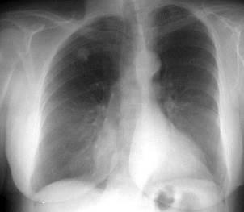
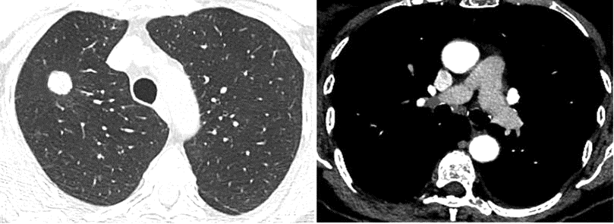
À ce stade quels examens sont prioritaires pour avancer dans la prise en charge de l’anomalie observée ?
- Dosage des bêta HCG
- Exploration fonctionnelle respiratoire
- Ponction transthoracique
- Abord chirurgical par vidéothoracoscopie
- Bronchoscopie souple
- Scanner ou IRM cérébral(e)
- Tomographie par émission de positons
- Médiastinoscopie
- Abord chirurgical par thoracotomie
- Scintigraphie osseuse
- Dosage de l’antigène carcino-embryonnaire
- Dosage de la neurone specific enolase

- QROC
Une tomographie par émission de positons a été réalisée dont les deux coupes les plus représentatives sont montrées ici.
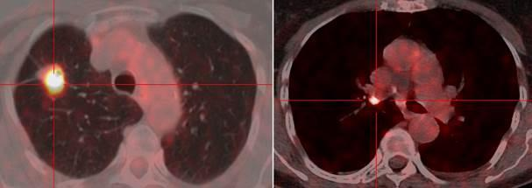
Compte tenu de ces nouvelles données, quel examen vous semble le plus approprié pour obtenir le diagnostic de la tumeur dont souffre ce patient ?

- QRU
Une ponction à l’aiguille du ganglion hilaire droit sous vidéo-écho-endoscopie bronchique a permis d’obtenir le diagnostic d’adénocarcinome pulmonaire primitif. Sachant que la tomographie par émission de positons n’a pas montré d’autres anomalies que celles montrées ci-dessus et que l’IRM cérébrale est normale, quel est le stade TNM de la tumeur de cette patiente ?
- pT1N1M0
- cT1N1M0
- cT3N2M0
- cT3N3M1
- pT2N0M1

- QRU
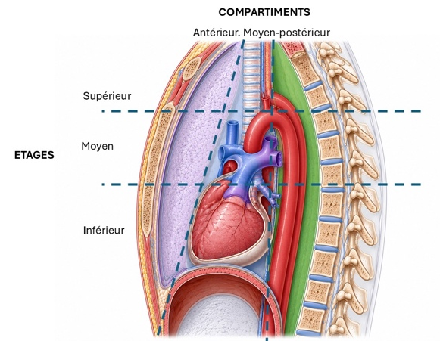
Un homme de 57 ans s’est vu découvrir un thymome.
Dans quelle loge se trouve habituellement ce type de tumeur ?
- Étage supérieur, compartiment antérieur
- Étage supérieur compartiment moyen
- Étage supérieur compartiment postérieur
- Étage moyen, compartiment antérieur
- Étage moyen, compartiment moyen
- Étage moyen, compartiment postérieur
- Étage inférieur, compartiment antérieur
- Étage inférieur, compartiment moyen
- Étage inférieur, compartiment postérieur

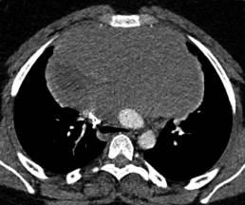
- QRM
Un homme de 48 ans est adressé aux urgences pour une gêne respiratoire s’aggravant depuis plusieurs semaines. Voici l’une des images du scanner thoracique injecté réalisé en ville.

Quelle(s) est (sont) l’(les) hypothèse(s) étiologique(s) à évoquer devant cette image ?
- Lymphome thymique
- Kyste pleuropéricardique
- Schwannome
- Tératome
- Adénopathie médiastinale dans le cadre d’une sarcoïdose

- QRM
Concernant les masses médiastinales, quelle(s) est (sont) l’(les) affirmation(s) exacte(s) ?
- Les tumeurs germinales sont habituellement situées dans le médiastin antérieur
- La découverte d’une masse du médiastin moyen doit faire réaliser en urgence un dosage de l’α-foeto-protéine et de l’HCG
- La médiastinoscopie permet d’obtenir le diagnostic histologique des tumeurs du médiastin postérieur
- La ponction transpariétale à l’aiguille permet habituellement d’obtenir le diagnostic histologique des tumeurs du médiastin moyen
- La preuve histologique n’est pas nécessaire pour le diagnostic des kystes bronchogéniques

- QRM
Vous recevez en consultation un homme de 66 ans, fumeur actif, en raison de la découverte de l’opacité pulmonaire suivante sur un scanner thoracique réalisé dans le cadre d’un bilan de toux chronique.
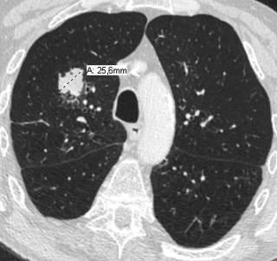
Un TEP scanner a également été réalisé et met en évidence un hypermétabolisme de l’opacité pulmonaire isolé sans autre lésion à distance. Parmi les propositions suivantes concernant la lésion pulmonaire la(es)quelle(s) est (sont) juste(s) ?
- La nature cancéreuse de la lésion pulmonaire peut être affirmée, car la lésion présente un hypermétabolisme au TEP scanner
- Il s’agit d’un nodule pulmonaire
- Le tabagisme exclut une cause bénigne à l’origine de la lésion pulmonaire
- Une ponction à l’aiguille sous écho-endoscopie transbronchique est l’examen à privilégier pour obtenir un diagnostic histologique
- Les contours irréguliers orientent vers une lésion pulmonaire maligne

Réponses

- QRP – 3 réponses
Réponses : CFG

- QROC
Réponses acceptées :
- ponction - aiguille – adénopathie – bronchoscopie - échoguidées
- ponction - aiguille – ganglion – bronchoscopie - échoguidées
- ponction - aiguille – adénopathie – fibroscopie - échoguidées
- ponction - aiguille – ganglion – fibroscopie - échoguidées
- EBUS
- échoendoscopie bronchique pour ponction transbronchique à l’aiguille échoguidées

- QRU
Réponse : B

- QRU
Réponse : D

- QRM
Réponses : AD
Commentaires :
La lésion est située dans le médiastin moyen antérieur, car en avant de la trachée et entre la crosse de l’aorte et la carène. Les tumeurs du médiastin moyen antérieur regroupent :
- Les tumeurs thymiques : thymomes, carcinomes thymiques, lymphomes thymiques, kystes et tumeurs bénignes du thymus.
- Les tumeurs germinales : tératomes (tumeur germinale bénigne), tumeurs germinales séminomateuses, tumeurs germinales non séminomateuses (tumeurs vitellines et choriocarcinomes)

Les kystes pleuropéricardiques sont le plus souvent asymptomatiques, de densité liquidienne et situés dans le médiastin antérieur et inférieur au niveau de l’angle cardiophrénique.
Le schwannome est une tumeur neurogène principalement située dans le médiastin postérieur.
Les adénopathies médiastinales concernent le médiastin moyen ; par ailleurs les adénopathies médiastinales liées à la sarcoïdose sont le plus souvent bilatérales symétriques et non compressives.

- QRM
Réponses : A E
Commentaires :
Les tumeurs germinales font partie des tumeurs à évoquer devant une masse du médiastin antérieur.
L’α-foeto-protéine et l’HCG sont utilisées dans les opacités et les masses du médiastin antérieur comme marqueurs sériques des tumeurs germinales non séminomateuses.
La médiastinoscopie permet d’accéder aux tumeurs du médiastin moyen et plus particulièrement aux adénopathies situées autour de la trachée et au-dessus de la carène.
La ponction transpariétale à l’aiguille permet l’obtention d’une preuve histologique des masses du médiastin antérieur ou postérieur.
La preuve histologique n’est pas nécessaire au diagnostic des kystes bonchogéniques.

- QRM
Réponses : BE
Commentaires : Un hyper-métabolisme au TEP scanner est un critère de haut risque de malignité d’un nodule pulmonaire, mais ne permet pas d’affirmer sa nature cancéreuse, car il existe de faux positifs liés à des processus inflammatoires, granulomateux, ou infectieux. Un nodule pulmonaire est une opacité intra-parenchymateuse pulmonaire dont le diamètre mesure entre 3 mm et 3 cm. Le tabagisme augment la probabilité d’un nodule d’origine maligne, mais ne peut à lui seul suffire à affirmer le caractère malin d’un nodule pulmonaire. La nature cancéreuse d’un nodule pulmonaire est affirmée par l’examen anatomopathologique. La ponction à l’aiguille sous écho-endoscopie transbronchique permet d’accéder aux lésions médiastinales et hilaires (le plus souvent des adénopathies), elle ne permet pas l’abord d’un nodule intra-parenchymateux. Les contours irréguliers d’un nodule pulmonaire font partie des critères de haut risque de malignité.

